高雄市政府那瑪夏區衛生所
Namaxia District Health Center, Kaohsiung City
檔案應用申請書及範例
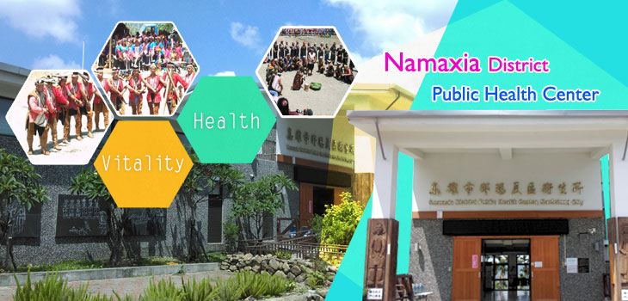
執行單位：高雄市政府那瑪夏區衛生所
地址：849高雄市那瑪夏區瑪雅里六鄰平和巷252號
電話：07-6701142
傳真：07-6701368
修訂日期：中華民國115年03月10日初版

目錄
- 高雄市政府檔案應用作業要點
- 受理檔案應用執行流程
- 附件
一、表一檔案應用申請書
二、表二委任書
三、表三檔案應用審核通知書
四、表四檔案應用申請審核通知書-附件
五、表五檔案應用審核清單
六、表六高雄市那瑪夏區衛生所檔案應用-簽收單
肆、範例
伍、檔案閱覽抄錄複製收費標準
陸、檔案複製收費標準表

壹、高雄市政府檔案應用作業要點
函頒日期：高雄市政府101年4月2日高市府秘文字第10130215900號函
訂定日期：101年3月27日

一、為辦理民眾申請閱覽、抄錄或複製檔案(以下簡稱檔案應用)作業，特訂定本要點。
二、本要點所稱檔案，指本府所屬各機關(構)學校(以下簡稱各機關)保管之檔案。
三、申請檔案應用，應填具申請書（如附件一）並載明下列事項，向檔案保管機關提出申請：
（一）申請人之姓名、出生年月日、電話、住（居）所、身分證明文件字號。如係法人或其他設有管理人或代表人之團體，其名稱、事務所或營業所及管理人或代表人之姓名、出生年月日、電話、住（居）所。
（二）有代理人者，其姓名、出生年月日、電話、住（居）所、身分證明文件字號；如係意定代理者，並應提出委任書，如係法定代理者，應敘明其關係。
（三）申請項目。
（四）檔案名稱或內容要旨。
（五）檔號或收發文號。
（六）申請目的。
（七）有使用檔案原件之必要者，其事由。
（八）申請日期。
各機關應提供申請書，並將其置於機關網站，供申請人下載使用。
四、申請檔案應用，得以書面通訊方式為之；其經電子簽章憑證機構認證者，亦得以電子傳遞方式為之。
五、各機關受理檔案應用申請案件，應由文書單位收文編號，分文至原業務承辦單位辦理。
各機關承辦單位為辦理前項申請，應依機關檔案管理作業手冊及高雄市政府檔案管理作業要點相關規定，向檔案管理單位申請借調或調用檔案。
六、各機關對於申請案件，認其不合規定或資料不全者，應通知申請人於七日內補正；屆期未補正或不能補正者，駁回其申請。
七、各機關對於申請案件之准駁，應自受理之日起三十日內，以檔案應用審核表(如附件二）通知申請人。
申請人以電子傳遞方式申請或於申請書上註明電子傳遞位址者，前項通知得以電子傳遞方式為之。
八、各機關核准申請案件後，承辦單位應儘速檢出檔案提供應用；檔案因修補、展覽、機關檢調或其他情形而無法立即提供時，應將理由及得提供應用之時間通知申請人。
九、檔案應用以提供複製品為原則。
十、檔案內容有部分應限制應用者，應僅就其他部分提供之。
十一、各機關應設置檔案應用處所，並提供必要之設備。
十二、抄錄或複製檔案，如涉及著作權事項，應依著作權法及其相關規定辦理。
十三、申請人至各機關指定處所應用檔案時，承辦單位應請其出示通知書及身分證明文件，並完成登記程序。
十四、各機關承辦單位將檔案交付民眾時，應請其於簽收單（如附件三）簽名，並指派人員協助；申請人未能於當日應用完竣者，應先歸還檔案並於簽收單註記，擇日再行應用。
十五、申請人應用檔案，應保持檔案資料之完整，並不得有下列行為：
（一）添註、塗改、更換、抽取、圈點或污損檔案。
（二）拆散已裝訂完成檔案。
（三）以其他方法破壞或變更檔案內容。
（四）擅自將檔案帶離指定處所。
（五）擅自進入檔案作業或保管處所。
申請人有前項情形之一者，各機關應立即制止並停止其應用；其涉及刑事責任者，應移送檢察機關偵辦。
十六、各機關承辦單位應於檔案應用完竣後，立即檢視檔案資料之完整；如有前點第一項之情形時，應於簽收單註記，並依前點第二項規定辦理。
十七、各機關應於檔案應用完竣後，依檔案閱覽抄錄複製收費標準向申請人收取費用並開立收據。
各機關就其保管之特殊型式檔案，得另定收費標準。

貳、受理檔案應用執行流程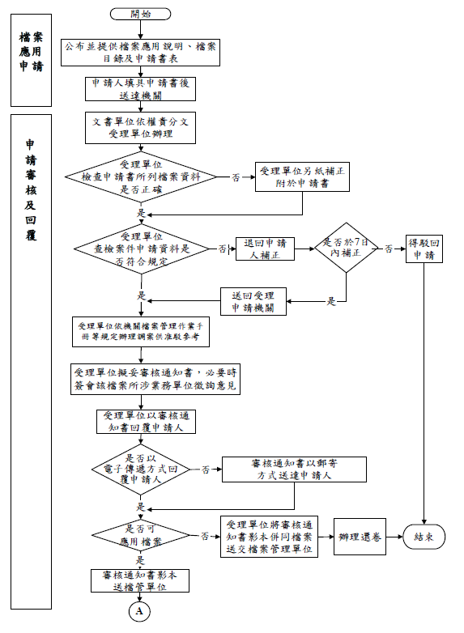
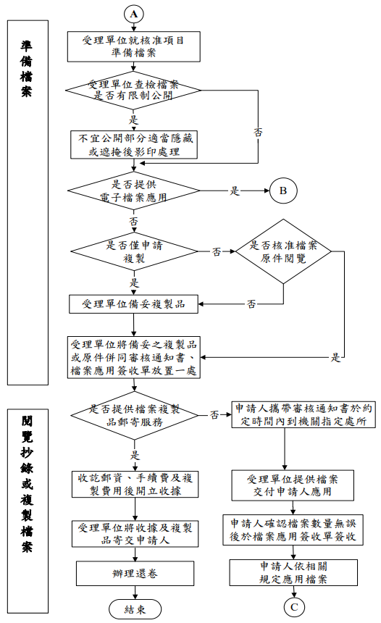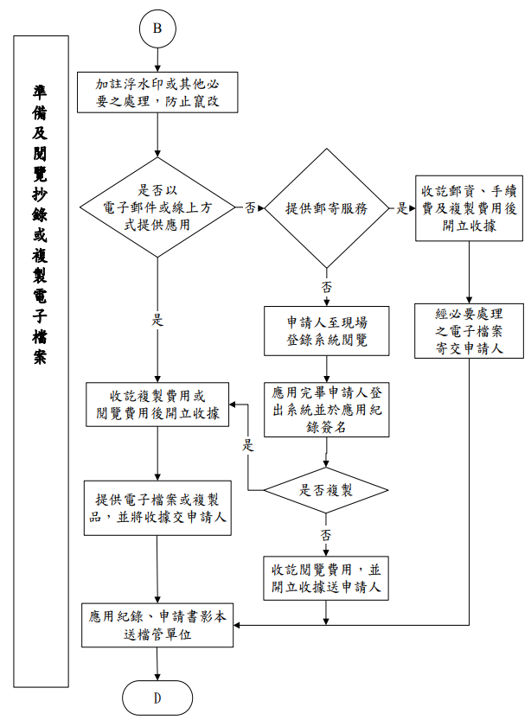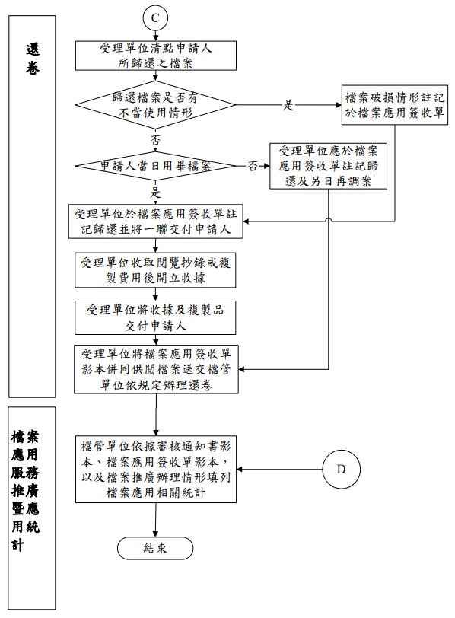
參、附件
一、表1檔案應用申請書
二、表2委任書
三、表3檔案應用審核通知書
四、表4檔案應用申請審核通知書-附件
五、表5檔案應用審核清單
六、表6高雄市那瑪夏區衛生所檔案應用-簽收單
表1
檔案應用申請書
申請書編號：
姓 名 |  | 出 生  年月日 | 身分證明  文件字號 |  | 住（居）所、聯絡電話
申請人 |  |  |  |  | 地址：  電話：  e-mail：
※代理人  與申請人之關係  （ ） |  |  |  |  | 地址：  電話：(H) (O)
※法人、團體、事務所或營業所名稱：
地址：
(管理人或代表人資料請填於上項申請人欄位)
序號 | 請先查詢檔案目錄後填入 |  |  |  |  | 申請項目（可複選）
序號 | 檔號或文(編)號 |  |  | 檔案名稱或內容要旨或其他可供查詢檔號或文(編)號之資訊 |  | 閱覽  抄錄 | 複製紙本 |  | 複製  電子檔
 |  |  |  |  |  |  | 黑白 | 彩色 | 複製  電子檔
1 |  |  |  |  |  | □ | □ | □ | □
2 |  |  |  |  |  | □ | □ | □ | □
3 |  |  |  |  |  | □ | □ | □ | □
4 |  |  |  |  |  | □ | □ | □ | □
※註：檔案應用申請，可直接利用機關檔案目錄查詢網系統產出之申請書，或下載空白申請書自行填寫，或以書面載明規定事項，如「檔號」、「文(編)號」或「檔案名稱或內容要旨」其中之一之資訊已填具，請受理申請機關秉持為民服務精神，應行協助查明並受理，毋須退件處理。
※序號 有使用檔案原件之必要，事由：
申請目的：歷史考證學術研究 事證稽憑 業務參考 權益保障
其他（請敘明目的）：
此致 高雄市政府那瑪夏區衛生所
申請人簽章： ※代理人簽章： 申請日期： 年 月 日
請詳閱後附填寫須知
填 寫 須 知
一、※標記者，請依需要加填，其他欄位請填具完整。
二、身分證明文件字號請填列身分證字號、護照或居留證號碼。
三、代理人如係意定代理者，請檢具委任書；如係法定代理者，請檢具身分關係證明文件影本。申請案件含有個人隱私資訊者，請併附身分證明文件影本。
四、法人、團體、事務所或營業所請附登記證影本。
五、本機關檔案應用准駁依檔案法第18條、政府資訊公開法第18條、行政程序法第46條及其他法令之規定辦理。
六、閱覽、抄錄或複製檔案，應於各機關（檔案閱覽規則）所定時間及場所為之。
七、閱覽、抄錄或複製檔案，應遵守（檔案應用規範）有關規定，並不得有下列行為：
(一)添註、塗改、更換、抽取、圈點或污損檔案。
(二)拆散已裝訂完成之檔案。
(三)以其他方法破壞檔案或變更檔案內容。
八、閱覽、抄錄或複製檔案收費標準。
九、應用檔案而侵害第三人之著作權或隱私權等權益情形時，應由申請人（代理人）自負責任。
十、申請書填具後，得以書面通訊方式送高雄市那瑪夏區衛生所。
地址：849高雄市那瑪夏區瑪雅里六鄰平和巷252號
電話：07-6701142 傳真：07-6701368

表2
委任書
本人 委託
一、辦理下列事宜(請勾選)
◻申請應用檔案
◻應用(閱覽、抄錄或複製)檔案
◻領取檔案複製品
◻申請案聯繫及公文送達事宜
二、◻是 ◻否 同意複委託。(未勾選則視為不同意)
此致 高雄市那瑪夏區衛生所
 | 委託人 | 受委託人
親筆簽名
國民身分證或護照號碼
通訊地址
聯絡電話

附註：1.委託人即為申請應用檔案之申請人；受委託人為代理人。
2.併附委託人及受委託人之身分證明文件影本。
3.委託人若非檔案當事人，併附身分關係證明文件。

中華民國 年 月 日
表3檔案應用審核通知書
高雄市政府那瑪夏區衛生所檔案應用申請審核通知書 （稿）
地址：
承辦單位：
聯絡電話：
聯絡人：
機關傳真：
電子郵件：
受文者：
發文日期：
發文字號：
速別：
密等及解密條件或保密期限：
附件：高雄市政府那瑪夏區衛生所檔案應用審核表1份

主旨：臺端申請應用檔案一案，經審核決定如後附審核表，請查照。
說明：
一、復臺端年月日申請書辦理。
二、旨揭檔案應用訂於○年○月○日上(下)午○時於本所進行，請申請人或委託人攜帶身分證正本，俾利本所審查身分。
正本： （民眾） 先生/小姐
副本：本所（均含附件）

（所戳）

表4檔案應用申請審核通知書-附件
【高雄市那瑪夏區衛生所】檔案應用審核表
申請人： |  | 申請書編號：  （申請書影本附後）
台端申請應用檔案之審核結果如下：
□提供應用 | 應用方式 |  | 檔案申請序號
□提供應用 | □可提供複製品供閱。
□提供應用 | □可提供檔案原件供閱。
□提供應用 | □可提供複製。  所申請序號2案件內容含其他當事人資料部分經遮掩處理後提供。  ◎若需郵寄服務，複製費用及郵資共計新臺幣陸拾元。請於○年○月○日前以現金袋或郵政匯票送○○○。(地址：○○○)
□暫無法提供使用 | 原因 |  | 檔案申請序號
□暫無法提供使用 | □檔案內容涉及國家機密。
□暫無法提供使用 | □檔案內容涉及個人犯罪資料。
□暫無法提供使用 | □檔案內容涉及工商秘密。
□暫無法提供使用 | □檔案內容涉及學識技能檢定及資格審查。
□暫無法提供使用 | □檔案內容涉及人事及薪資資料。
□暫無法提供使用 | □依法令或契約有保密之義務。
□暫無法提供使用 | □有侵害公共利益或第三人正當權益之虞。
□暫無法提供使用 | □其他
法令依據：檔案法第十八條。
注意事項及收費標準：
一、提供應用者，請持通知函並備身分證明文件（身分證、駕照或護照），至高雄市那瑪夏區衛生所（地址：高雄市那瑪夏區瑪雅里六鄰平和巷252號）應用檔案，並請於行前3日前與檔案管理承辦人連絡，以資準備。（機關連絡電話：07-6701142）。
二、不服本機關審核決定者，得自本審核通知書送達翌日起30日內，繕具訴願書依訴願法第4條規定向相關機關提起訴願。
三、閱覽、抄錄或複製檔案收費標準：依國家發展委員會檔案管理局所訂定「檔案閱覽抄錄複製收費標準」收費。
四、檔案應用開放時間：週一至週五（上午八時三十分至十二時、下午一時三十分至五時）。

五、高雄市政府及所屬各機關學校，依《高雄市政府及所屬各機關學校檔案開放應用要點》辦理檔案法第十七條有關民眾申請閱覽、抄錄或複製檔案之開放應用事項。
六、依《高雄市政府及所屬各機關學校檔案開放應用要點》規定，申請人閱覽、抄錄或複製檔案，應保持檔案資料之完整，並不得有下列行為：
（一）添註、塗改、更換、抽取、圈點或污損檔案。
（二）拆散已裝訂完成之檔案。
（三）以其他方法破壞檔案或變更檔案內容。
（四）未經許可，擅自將卷宗資料之部分或全部帶離閱覽處所。
（五）私自進入檔案作業處所或庫房。
申請人有前項情形之一者，業務單位應予制止並停止其閱覽、抄錄或複製；涉及刑事責任者，移送該管檢察機關偵辦。

表5高雄市那瑪夏區衛生所檔案應用審核清單
先生/小姐 (編號) 申請案
高雄市那瑪夏區衛生所 審核清單
序號 | 檔號 | 案名 | 案由 | 審核決定 | 提供數量
1
2
3
4
總計 |  |  | 案 | 頁

表6高雄市那瑪夏區衛生所檔案應用-簽收單
一式共二聯（一聯業務承辦單位備查、一聯申請人收執）
申請人：  業務承辦人： |  |  | ＊約定應用日期： 年 月 日起 時 分迄 時 分  ＊實際應用時間： 年 月 日起 時 分迄 時 分
序號 | 檔號/收發文字號 | 案由/案名 | 檔案應用方式 | 還卷註記 | 頁數 | 備註
1 |  |  | □閱覽 □抄錄 □複製 | □閱畢  □續閱
2 |  |  | □閱覽 □抄錄 □複製 | □閱畢  □續閱
3 |  |  | □閱覽 □抄錄 □複製 | □閱畢  □續閱
4 |  |  | □閱覽 □抄錄 □複製 | □閱畢  □續閱
5 |  |  | □閱覽 □抄錄 □複製 | □閱畢  □續閱
6 |  |  | □閱覽 □抄錄 □複製 | □閱畢  □續閱
7 |  |  | □閱覽 □抄錄 □複製 | □閱畢  □續閱
8 |  |  | □閱覽 □抄錄 □複製 | □閱畢  □續閱
9 |  |  | □閱覽 □抄錄 □複製 | □閱畢  □續閱
10 |  |  | □閱覽 □抄錄 □複製 | □閱畢  □續閱
申請人確認借調檔案內容、頁數及件數無誤簽收： 日期： 年 月 日
※業務承辦單位備查聯
高雄市那瑪夏區衛生所檔案應用-簽收單
一式共二聯（一聯業務承辦單位備查、一聯申請人收執）
民眾：  業務承辦人： |  |  | ＊約定應用日期： 年 月 日起 時 分迄 時 分  ＊實際應用時間： 年 月 日起 時 分迄 時 分
序號 | 檔號/收發文字號 | 案由/案名 | 檔案應用方式 | 還卷註記 | 頁數 | 備註
1 |  |  | □閱覽 □抄錄 □複製 | □閱畢  □續閱
2 |  |  | □閱覽 □抄錄 □複製 | □閱畢  □續閱
3 |  |  | □閱覽 □抄錄 □複製 | □閱畢  □續閱
4 |  |  | □閱覽 □抄錄 □複製 | □閱畢  □續閱
5 |  |  | □閱覽 □抄錄 □複製 | □閱畢  □續閱
6 |  |  | □閱覽 □抄錄 □複製 | □閱畢  □續閱
7 |  |  | □閱覽 □抄錄 □複製 | □閱畢  □續閱
8 |  |  | □閱覽 □抄錄 □複製 | □閱畢  □續閱
9 |  |  | □閱覽 □抄錄 □複製 | □閱畢  □續閱
10 |  |  | □閱覽 □抄錄 □複製 | □閱畢  □續閱
申請人確認借調檔案內容、頁數及件數無誤簽收： 日期： 年 月 日
※申請人收執聯
肆、填寫範例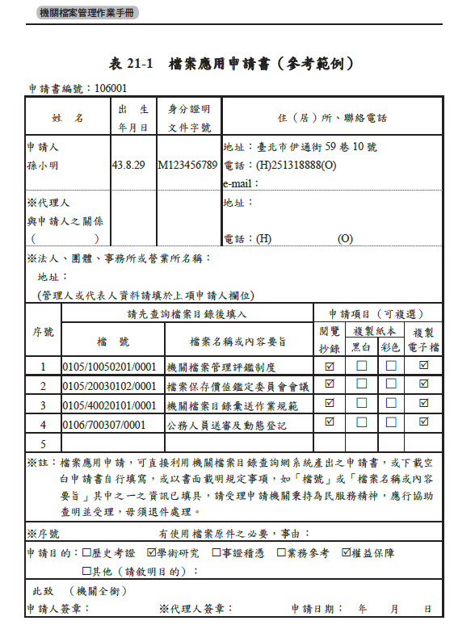

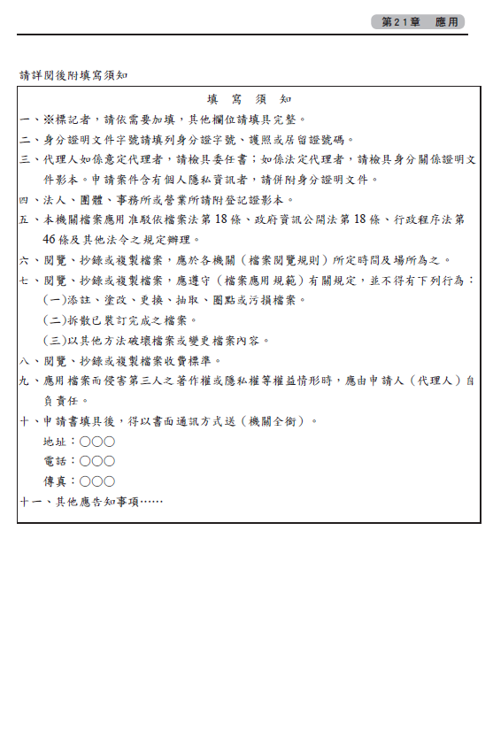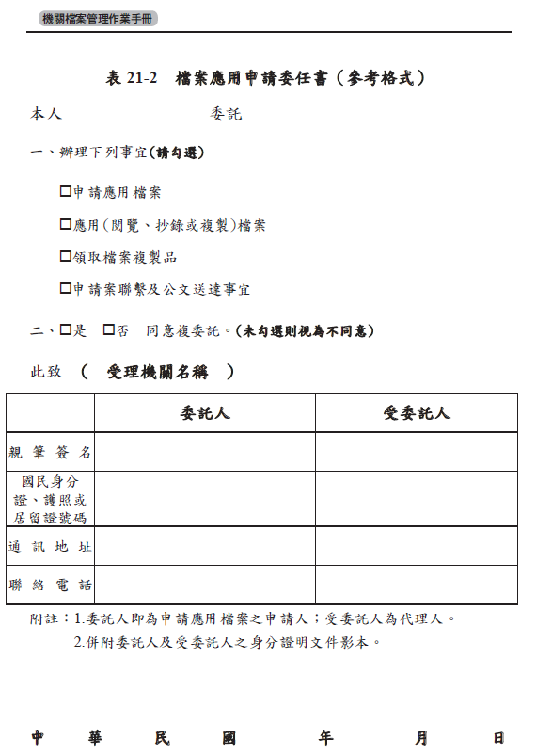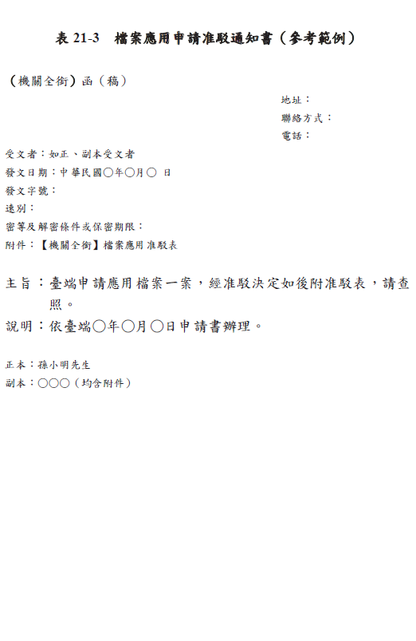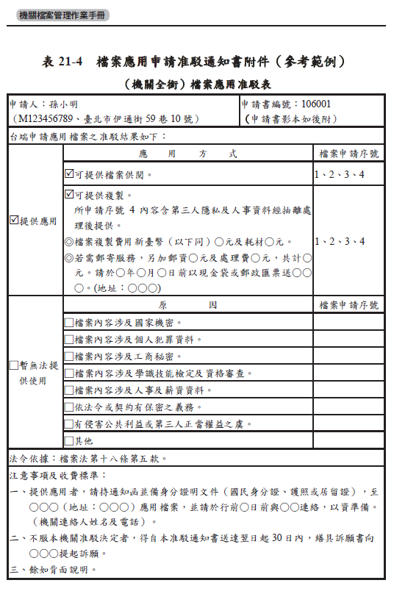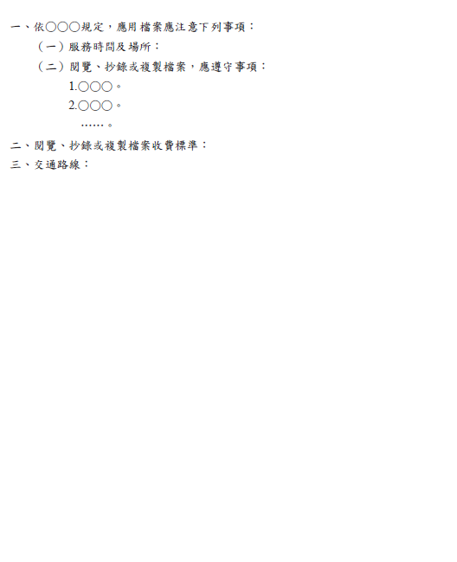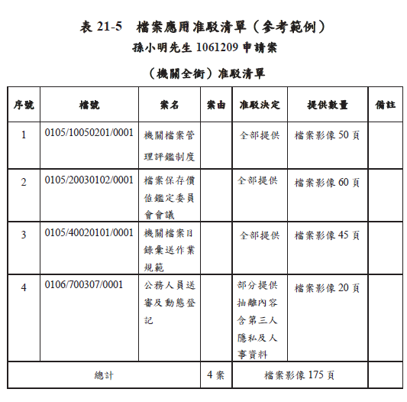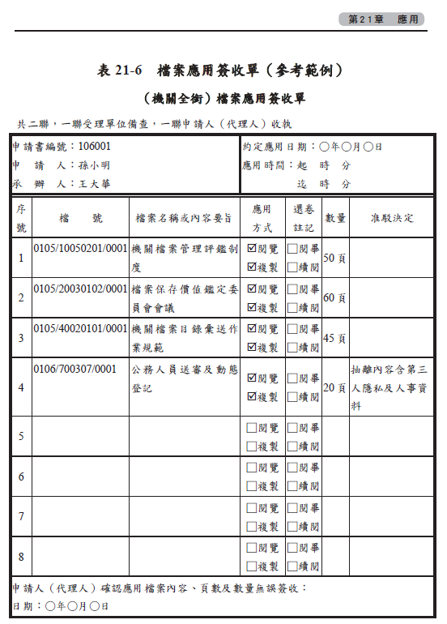

伍、檔案閱覽抄錄複製收費標準
中華民國90年12月12日檔案管理局檔秘字第0002054-7號令發布
中華民國93年6月16日檔案管理局檔應字第09300046581號令修正
中華民國102年2月6日檔案管理局檔應字第10200125343號令修正
中華民國107年9月20日 國家發展委員會檔案管理局檔應字第1070013511B號令修正
中華民國108年10月22日國家發展委員會檔案管理局檔應字第1080014299B號令修正
中華民國111年12月30日國家發展委員會檔案管理局檔應字第1110019735B號令修正

第一條 | 本標準依檔案法第二十一條、政治檔案條例第十三條第一項及規費法第十條規定訂定之。
第二條 | 申請閱覽、抄錄或複製檔案經核准者，依本標準之規定收費。但政治檔案以外之檔案，於其他法令另有規定者，得依其規定收費。
第三條 | 閱覽、抄錄機關檔案，每二小時收取新臺幣二十元；不足二小時，以二小時計算。  閱覽、抄錄國家檔案，免收費。
第四條 | 複製檔案，依所附檔案複製收費標準表收費，並以機關現有設備製作提供之。  民眾自備手機、照相機或攝影機等設備，經機關同意翻拍或攝影檔案者，依前條規定收取閱覽、抄錄之費用。
第五條 | 複製檔案，以電子郵件傳送或電子儲存媒體交付者，檔案格式及電子儲存媒體耗材費用由機關決定；如另需提供郵寄服務者，其郵遞費以實支數額計算，每次並加收處理費新臺幣五十元。
第五條之一 | 政治檔案中遭逮捕、調查、偵查、起訴、通緝、審判、執行或其他受公權力侵害之人(以下簡稱檔案當事人)，申請其所涉案件之政治檔案，免收閱覽、抄錄費用；同一檔案免收一次複製費、耗材費、郵遞費及處理費。複製方式以紙張黑白列印或電子儲存媒體擇一交付。  前項檔案當事人死亡時，由其配偶或民法第一千一百三十八條各款所定繼承人申請者，亦同。  申請人複製國家檔案依本條中華民國一百零八年十月二十二日修正施行前規定免收之費用，已於一百年七月十四日至一百零二年二月八日之期間內付費者，得檢具該繳費收據或複製檔案申請退費。
第六條 | 本標準所定之規費，其收取應依預算程序辦理。
第七條 | 本標準自發布日施行。

陸、檔案複製收費標準表
服務類型 | 外觀形式 | 複製或  交付方式 | 複製格式 | 收費標準(依原檔案外觀形式為計價單位，以新臺幣計價) | 備註
檔案複製 | 紙張 | 影印機黑白複印 | B4尺寸以下 | 每頁二元 | 紙張複製輸出如為彩色複印，以左列黑白複製收費標準五倍計價。
檔案複製 | 紙張 | 影印機黑白複印 | A3尺寸 | 每頁三元 | 紙張複製輸出如為彩色複印，以左列黑白複製收費標準五倍計價。
檔案複製 | 紙張 | 電子郵件傳送或電子儲存媒體交付 | 圖像檔解析度200dpi以下 | 每幅十元 | 1.適用依申請需求辦理數位化者。  2.檔案格式無法以解析度辨識者，依左列最低解析度之收費標準計價。  3.利用電子郵件或電子儲存媒體交付者，應確保交付檔案之安全性。
檔案複製 | 紙張 | 電子郵件傳送或電子儲存媒體交付 | 圖像檔解析度201dpi以上 | 每幅二十五元
檔案複製 | 照片 | 影印機黑白複印 | B4尺寸以下 | 每頁二元 | 紙張複製輸出如為彩色複印，以左列黑白複製收費標準五倍計價。
檔案複製 | 照片 | 影印機黑白複印 | A3尺寸 | 每頁三元 | 紙張複製輸出如為彩色複印，以左列黑白複製收費標準五倍計價。
檔案複製 | 照片 | 電子郵件傳送或電子儲存媒體交付 | 圖像檔解析度300dpi以下 | 每幅十五元 | 1.適用依申請需求辦理數位化者。  2.檔案格式無法以解析度辨識者，依左列最低解析度之收費標準計價。  3.利用電子郵件或電子儲存媒體交付者，應確保交付檔案之安全性。
檔案複製 | 照片 | 電子郵件傳送或電子儲存媒體交付 | 圖像檔解析度301dpi以上 | 每幅三十元

服務類型 | 外觀形式 | 複製或  交付方式 | 複製格式 | 收費標準(依原檔案外觀形式為計價單位，以新臺幣計價) | 備註
檔案複製 | 大圖 | 電子郵件傳送或電子儲存媒體交付 | 圖像檔解析度300dpi以下 | 換算成A3幅數，每幅五十元 | - 適用依申請需求辦理數位化者。  - 大圖係指大於A3(不含A3)尺寸以上。  - 大圖以A3幅數計價，如不及一幅以一幅計。  - 檔案格式無法以解析度辨識者，依左列最低解析度之收費標準計價。  - 利用電子郵件或電子儲存媒體交付者，應確保交付檔案之安全性。
檔案複製 | 大圖 | 電子郵件傳送或電子儲存媒體交付 | 圖像檔解析度301dpi以上 | 換算成A3幅數，每幅七十元
檔案複製 | 微縮片 | 紙張黑白列印輸出 | B4尺寸以下 | 每頁五元
檔案複製 | 微縮片 | 紙張黑白列印輸出 | A3尺寸 | 每頁七元
檔案複製 | 微縮片 | 電子郵件傳送或電子儲存媒體交付 | 圖像檔解析度200dpi以下 | 每幅二十元 | - 適用依申請需求辦理數位化者。  - 檔案格式無法以解析度辨識者，依左列最低解析度之收費標準計價。  - 利用電子郵件或電子儲存媒體交付者，應確保交付檔案之安全性。
檔案複製 | 微縮片 | 電子郵件傳送或電子儲存媒體交付 | 圖像檔解析度201dpi以上 | 每幅四十元

 | 服務類型 | 外觀形式 | 複製或交付方式 | 複製格式 | 收費標準(依原檔案外觀形式為計價單位，以新臺幣計價) | 備註
 | 檔案複製 | 錄音帶 | 電子郵件傳送或電子儲存媒體交付 | 影音檔(得採WAV或MP3等格式) | 一小時以內每卷二百十元 | 1.適用依申請需求辦理數位化者。  2.利用電子郵件或電子儲存媒體交付者，應確保交付檔案之安全性。
 |  |  |  |  | 二小時以內每卷四百零五元 | 1.適用依申請需求辦理數位化者。  2.利用電子郵件或電子儲存媒體交付者，應確保交付檔案之安全性。
 |  |  |  |  | 三小時以內每卷六百零五元 | 1.適用依申請需求辦理數位化者。  2.利用電子郵件或電子儲存媒體交付者，應確保交付檔案之安全性。
 |  |  |  |  | 超過三小時者，每超過一小時，每卷加收一百六十元，不足一小時以一小時計算 | 1.適用依申請需求辦理數位化者。  2.利用電子郵件或電子儲存媒體交付者，應確保交付檔案之安全性。
 | 檔案複製 | 錄影帶 | 電子郵件傳送或電子儲存媒體交付 | 影音檔(得採MPEG-2或AVI等格式) | 一小時以內每卷三百元 | 1.適用依申請需求辦理數位化者。  2.利用電子郵件或電子儲存媒體交付者，應確保交付檔案之安全性。
 |  |  |  |  | 二小時以內每卷五百元 | 1.適用依申請需求辦理數位化者。  2.利用電子郵件或電子儲存媒體交付者，應確保交付檔案之安全性。
 |  |  |  |  | 三小時以內每卷七百五十元 | 1.適用依申請需求辦理數位化者。  2.利用電子郵件或電子儲存媒體交付者，應確保交付檔案之安全性。
 |  |  |  |  | 超過三小時者，每超過一小時，每卷加收二百五十元，不足一小時以一小時計算 | 1.適用依申請需求辦理數位化者。  2.利用電子郵件或電子儲存媒體交付者，應確保交付檔案之安全性。
 | 檔案複製 | 電子檔案 | 紙張黑白列印輸出 | B4尺寸以下 | 每頁二元 | 紙張複製輸出如為彩色複印，以左列黑白複製收費標準五倍計價。
 | 檔案複製 | 電子檔案 | 紙張黑白列印輸出 | A3尺寸 | 每頁三元 | 紙張複製輸出如為彩色複印，以左列黑白複製收費標準五倍計價。
 | 檔案複製 | 電子檔案 | 電子郵件傳送或電子儲存媒體交付 | 圖像檔解析度200dpi以下 | 換算成A4幅數，每幅二元 | 1.適用已完成數位化或原生電子形式之檔案者。  2.如不及一幅以一幅計。  3.檔案格式無法以解析度辨識者，依左列最低解析度之收費標準計價。  4.利用電子郵件或電子儲存媒體交付者，應確保交付檔案之安全性。
 | 檔案複製 | 電子檔案 | 電子郵件傳送或電子儲存媒體交付 | 圖像檔解析度201dpi以上 | 換算成A4幅數，每幅六元
 | 檔案複製 | 電子檔案 | 電子郵件傳送或電子儲存媒體交付 | 影音檔(得採WAV、MP3、MPEG-2或AVI等格式) | 一小時以內一百五十五元
 |  |  |  |  | 二小時以內二百五十五元
 |  |  |  |  | 三小時以內三百九十元
 |  |  |  |  | 超過三小時者，每超過一小時加收一百元，不足一小時以一小時計算

服務類型 | 外觀形式 | 複製或  交付方式 | 複製格式 | 收費標準(依原檔案外觀形式為計價單位，以新臺幣計價) | 備註
加值使用 | 圖像資料 | 電子儲存媒體交付 | 圖像檔解析度200dpi以上 | 換算成A4幅數，每幅五百十五元 | 圖像資料係指紙質類檔案、攝影類檔案之數位檔及原生性電子類文字影像檔案。  如屬學術研究或各級政府及所屬機關、學校間協助事項，得免徵使用費。  如係商業使用，其使用範圍、期間與費用由機關另訂契約。  電子儲存媒體交付者，應確保交付檔案之安全性。
加值使用 | 影音資料 | 電子儲存媒體交付 | 影音檔(得採WAV、MP3、MPEG-2或AVI等格式) | 每分鐘二十元
備註：
加值係指就既有之服務、產品或技術，利用新的方式加以修正，以創造更高的價值，其加值類型包含檔案展覽、網站加值、教育性加值（如教材、製作歷史影片教學）、影音類加值（如發行影音、VCD、DVD及紀錄片等）、出版品（如出版刊物、電子書及寫真立體模型書等）、與活動結合之加值（如檔案日/週/月、族譜活動）及其他加值（如應用程式軟體、遊戲與動畫、紀念品、桌上遊戲）等。

